产品技术规格书（防水投影灯系列）
产品图片 | 产品尺寸图
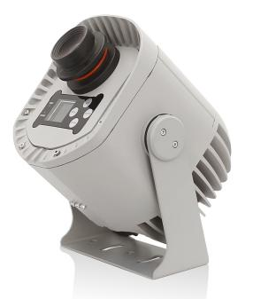 | 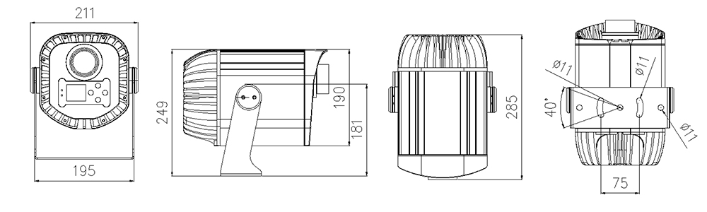
灯具规格 |  | 参 数
灯具品牌 | GBR | 产品型号 | LG180 | 输入电压：110V-240VAC，50/60HZ  ◆光源规格：80W/180W LED 可选，进口 LED 模组 ；  ◆整机功率：100W/200W  ◆色 温：7500K；  ◆显示指数：Ra>90以上；  ◆灯珠寿命：50000 hours；  ◆出光角度：50°/35° /28°/15°可选；  ◆防护等级：IP65；  ◆频 闪: 0.5-20次每秒；  ◆颜 色：5色+白光；  ◆控制方式 ：6通道，DMX512信号输入、声控、自动运行；  ◆效果可选：  图案: 六个可插拔式图案片，图案旋转（可加飘影盘）；  水纹：2个水纹盘  ◆调 光: 0-100%线性调光；  ◆显 示: 液晶显示，中英文显示，可倒转显示；  ◆温度检测：液晶屏幕显示运行温度，温度过高，LED自动降低功率，  ◆产品尺寸：285x211x249mm  ◆产品净重：7.2kg
产品名称 | 图案灯 | 灯具颜色 | 灰色
产品尺寸 | 285x211x249mm | 包装尺寸 | 440x285x265mm
净 重 | 7.2KG | 毛重包装 | 8.2KG
灯具材料 | 压铸铝 | 防护等级 | IP65；
效果系统
光源类型 | LED 模组 | 输入电压 | 110V-240VAC，50/60HZ；
光源规格 | 欧司朗 | 整灯功率 | 100W/200W
光源寿命 | 50000H | 显 示 | 液晶显示，中英文显示
色温 | 7500K | 显示指数 | Ra>90以上
照度 | 9500Lux | 出光角度 | 50°/ 35°/ 28°/15°可选
颜色 | 5个颜色+白光 | 图案 | 6个可插拔式图案片，图案旋转（可加飘影盘）；
频 闪 | 0.5-20次每秒 | 调 光 | 0-255%线性调光
通道模式 | 6通道 | 控制协议 | DMX512信号输入、声控、自动运行
电源连接 | 单进 | 信号连接 | 一进一出
调焦 | 手动调焦 | 温度检测 | 液晶屏幕显示运行温度
其 他 | 可做飘影图案效果
